

PRACTICO 2

HADWARE SOFTWARE EXPLORADOR DE WINDOWS

PROFESORA:ANDREA GOMES

CURSO:1A

TALLER LABORATORIO DE INFORMATICA

ALUMNO:ELIAM FUENTES

AÑO:2025

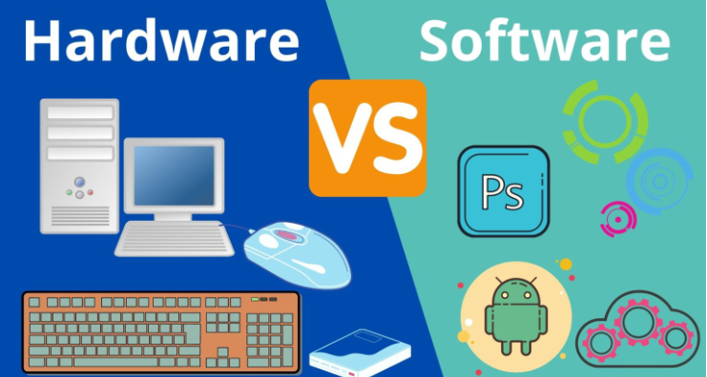

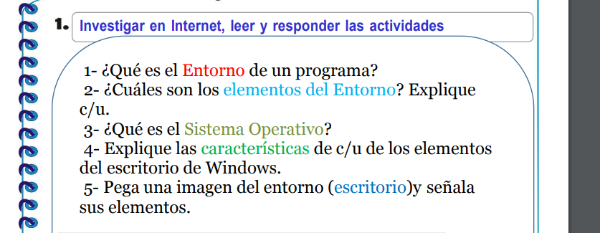

1_El "entorno de un programa" o "entorno de desarrollo" se refiere al conjunto de herramientas, software y recursos que facilitan el desarrollo, prueba y depuración de un programa o aplicación. Incluye componentes como un editor de texto, un compilador o intérprete, un depurador y una interfaz gráfica, entre otros.



2_El entorno informático, también conocido como entorno de TI, se refiere a la infraestructura de software, hardware y redes que permiten el procesamiento y la transmisión de información.

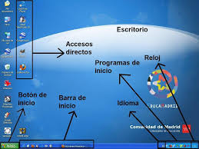

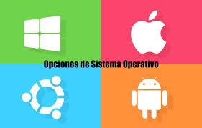
3_Un sistema operativo (SO) es un software que gestiona el hardware de un dispositivo, permitiendo que las aplicaciones y el usuario puedan interactuar con él de forma eficiente y segura. Actúa como un intermediario entre el hardware y el usuario, facilitando la ejecución de programas y la gestión de recursos.

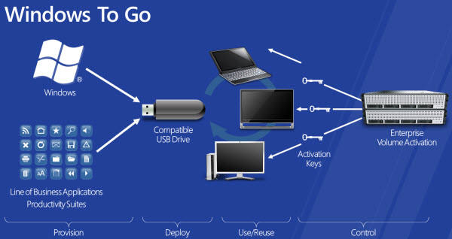
4_El escritorio de Windows es el entorno visual en el que interactúas con tu computadora. Incluye elementos como la barra de tareas, el

menú de inicio, iconos de aplicaciones, y el área de trabajo donde colocas documentos y carpetas.
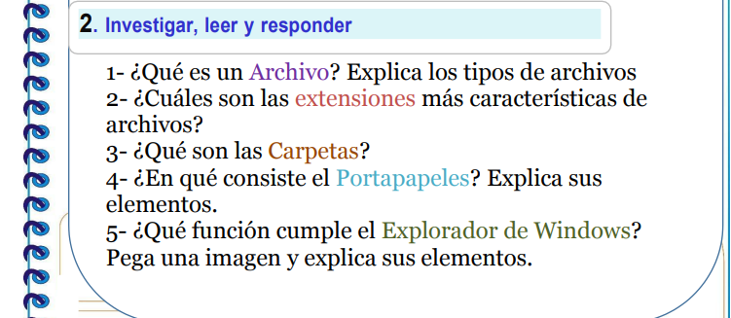

5_Los elementos clave de un entorno Windows incluyen el escritorio, la barra de tareas, el menú Inicio, el área de notificación, las ventanas, los iconos, y las barras de herramientas. Estos elementos trabajan juntos para proporcionar a los usuarios una interfaz gráfica para interactuar con el sistema operativo y realizar diversas tareas.
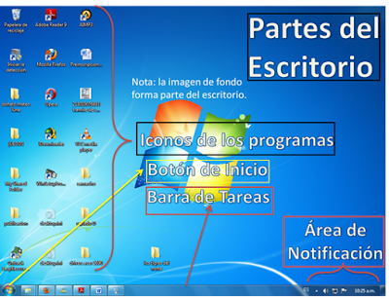

_

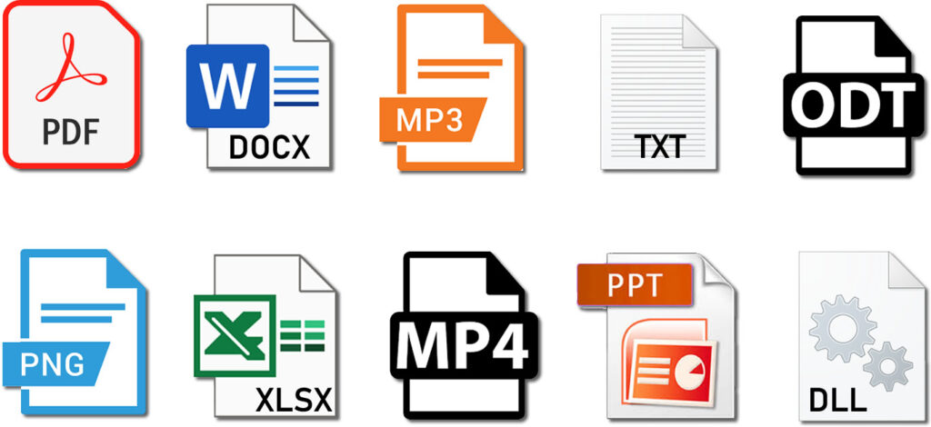
1_Un archivo es un contenedor de información digital, como documentos, imágenes, audios o videos. Estos archivos pueden ser de diferentes tipos, clasificados según su contenido, extensión o propósito.

2_Un archivo se caracteriza por ser un contenedor de información que puede estar en formato físico o digital. Los archivos, ya sean digitales o físicos, deben ser identificables, organizados y accesibles para su correcta gestión y conservación. Además, los archivos deben ser auténticos e integrales, es decir, deben ser originales y no haber sido modificados.
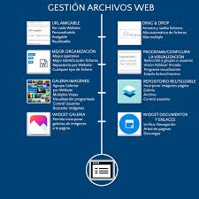

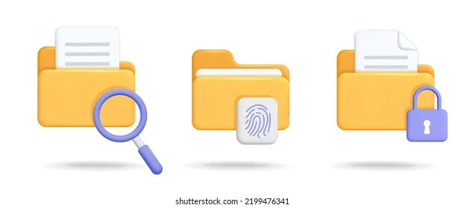
3_Las carpetas son contenedores digitales, como archivos de computadora o físicos hechos de cartón, que se utilizan para agrupar y organizar archivos o documentos. En informática, las carpetas ayudan a organizar datos en una estructura jerárquica, haciendo más fácil encontrar y acceder a la información.

4_El portapapeles es un área de almacenamiento temporal en tu computadora que guarda datos (como texto, imágenes, etc.) que has copiado o cortado. Permite que estos datos puedan ser pegados en otro lugar. El portapapeles puede ser el tradicional, que guarda solo un elemento a la vez, o el portapapeles de Windows 10/11 con historial, que puede guardar hasta 25 elementos.



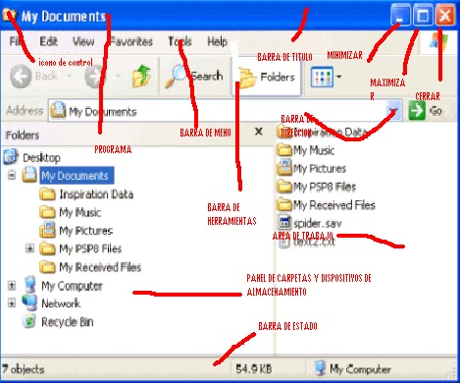
5_El Explorador de Archivos de Windows tiene la función principal de gestionar los archivos y carpetas del sistema operativo Windows. Es una herramienta gráfica que permite a los usuarios navegar, organizar, crear, eliminar, copiar, mover y renombrar archivos y carpetas en el disco duro y en otros dispositivos conectados.

